**ЗАДАНИЕ от 08.10.22**

**теоретического тура**

**районного ресурсного центра по обслуживающему труду для учащихся 9 классов**

**Рукоделие. Вышивка. Композиция.**

**1. Вышитые изделия утюжат:**

а) с лицевой стороны, чтобы лучше разутюжить все элементы;

б) и с лицевой и с изнаночной стороны, чтобы изделие выглядело опрятным;

в) с изнаночной стороны, чтобы не приплюснуть изделие.

**2. Определите украшающие швы по их изображению:**

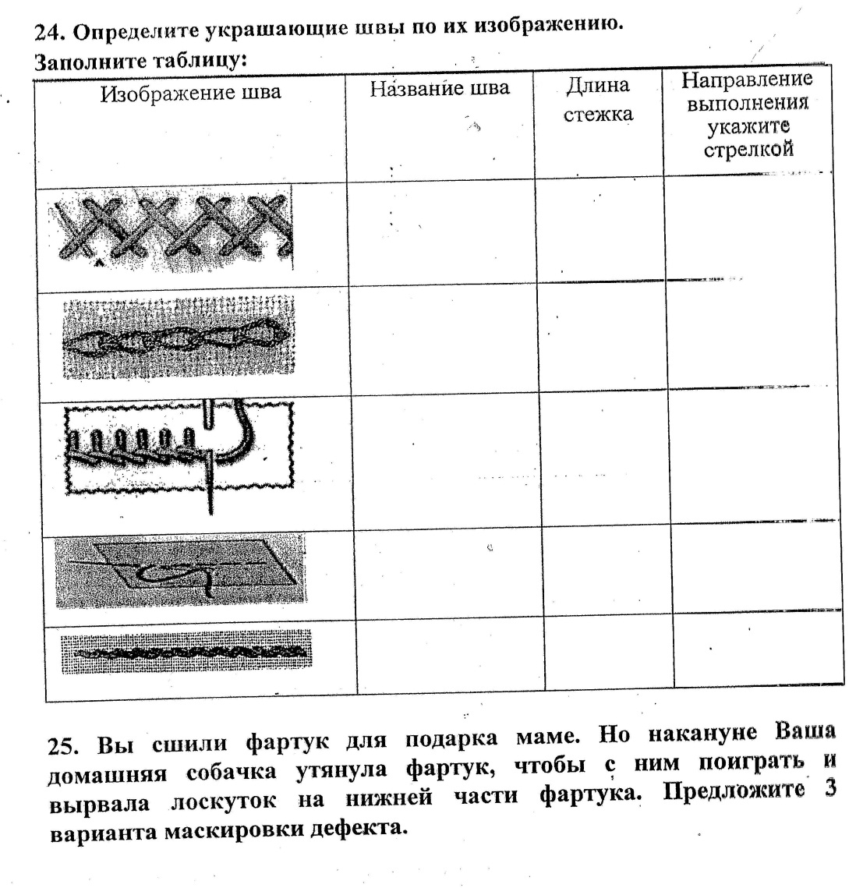

**3. Наиболее распространённый шов, используемый при вышивке орнамента в белорусском национальном стиле, это:**

а) крест простой, б) набор , в) гладь теневая, г)гладь односторонняя.

**4.Вышивани букв называют:**

а) виньетка, б)логотип, в)монограмма. г)вензель

**5. При вышивании счетными швами рисунок наносят на:**

а) лицевой стороне, б) на изнаночной стороне,

в)рисунок на ткань не переносят, выполняют по счету нитей в соответствии со схемой.

**6. Основным швом в технике «ришелье» является:**

а) «за иголку», б)набор, в)тамбурный, г) петельный

**7. Ритмично повторяющийся элемент или группа элементов, из которых складывается орнамент, называется:**

а) композиция, б)узор, в) рапорт

**8. Для выполнения стежков временного назначения следует использовать…**

а) нитки в цвет ткани; б) контрастного цвета; в) не имеет значения.

**9. Для выполнения ВТО используют…**

а) утюг; б) иглу; в) швейную машину.

**10. Перевести рисунок на ткань можно при помощи…**

а) копировальной бумаги; б) мела; в) кальки.

**11. Белорусскому костюму вышивка, какого цвета придавала магическую силу:**

а) черного; б) красного; в) синего.

**12. Украшающие швы выполняют…**

а) по рисунку или по счету; б) по счету или по кальке;

в) по рисунку или по контуру края изделия.

**13. Пасма - это…**

а) сложение хлопчато-бумажных ниток;

б) сложение шелковых ниток;

в) сложение ниток мулине.

**14. Пяльцы предназначены для того, чтобы:**

а) растягивать ткань; б) держать материал в натянутом состоянии;

в) прокалывать дырочки в ткани.

**15. Как называется шов, образованный навиванием рабочей нити на иглу и протягиванием её через образованные витки?**

а) тамбурный; б) «рококо»; в) петля в «прикреп».

**16. Строчевая вышивка, распространенная в Беларуси:**

а) мережка; б) набор; в) гладь.

**17. Цвета условно можно разделить на …**

а) тёплые, чёрные, белые;

б) тёплые, холодные, красные;

в) тёплые, холодные, нейтральные.